Objetivo

Establecer los requisitos mínimos que permitan la reactivación del sector turismo de aventura en la alerta por COVID-19, específicamente las actividades turísticas aéreas.

Alcance

Éste protocolo busca que el sub sector de actividades turísticas aéreas se reincorporen gradualmente, para la atención y servicio a los clientes, tomando en consideración las disposiciones que se brindan, para evitar cadenas de contagio. Sin embargo, no se limita a las organizaciones a implementar medidas adicionales más eficientes y eficaces para atender la pandemia.

Responsable

El Sector Turismo, específicamente las empresas comprendidas en las actividades conocidas como actividades turísticas aéreas, se compromete a cumplir con los principios aceptados de buena conducta en el contexto de la pandemia, incluso cuando las situaciones se tornen aún más difíciles.

Definiciones

Actividad Recreativa Aérea: Actividades turísticas con fines de recreación y esparcimiento que realiza un turista con la utilización de un dispositivo aéreo, con excepción de aeroplanos o aviones; de conformidad a lo establecido en el Reglamento de Empresas y Actividades Turísticas, Decreto Ejecutivo N.° 41370-MEIC-TUR del 19 de julio del 2018, publicado en el Alcance N.° 203 a La Gaceta N.° 228 del 07 de diciembre del 2018

Actividades en espacio aéreo: tales como vuelo en globo (globe flying), vuelo en parapente.

Desinfección: Se refiere al uso de productos químicos, como desinfectantes registrados en la EPA, para eliminar los virus y bacterias presentes en las superficies. Este proceso no necesariamente limpia las superficies sucias, pero al combatir los virus y bacterias adheridos a la superficie luego de la limpieza, se puede disminuir aún más el riesgo de propagar una infección.

Limpieza: Se refiere a la eliminación de suciedad e impurezas de las superficies. Este proceso no elimina los virus y bacterias que se encuentren adheridos a las superficies.

Procedimiento
Desarrollo del tour.
*Charla de Seguridad
*Grupos pequeños.
*Fomentar protocolos (lavado de manos, estornudo, distancia, formas de saludar) y desinfección
Desarrollo del tour.
* Entregar a cada cliente el EPES.
* Medidas de sanitización y manejo correcto de equipos.
*Limitar conversaciones.
*Uso de burbujas sociales.

Puntos Críticos
*EPES (cascos, tablas, paracaídas, globo balsas,etc).
*Limpieza y desinfección antes de cada uso.
*Transporte.

Productos de Limpieza.
*Aprobados y recomendados por fabricante.
*Cobertores.
*Cuarentena.

Encargado Equipos
*Persona competente.
*Mantenimiento.
*Almacenaje.
*Limpieza.
*Desinfección.
*Bitácoras
Comunicación
*Prever y contener virus.
*Informar de horarios y protocolos.

Horarios personal y visitantes.
*Frecuencia de limpieza de equipos.
*Limpiar y desinfectar después de cada uso.
*Bitácoras de control de equipo e instalaciones.
Limpieza y Desinfección de Equipos e Instalaciones en Actividades Turísticas Temáticas y Turismo Aventura.

5.1. Higiene y Desinfección en actividades aéreas:
5.1.1. Medidas de limpieza, higiene y desinfección en empresas de actividades aéreas:

- Se deberá identificar en el establecimiento las áreas operativas de la empresa, por ejemplo: estacionamiento, áreas de atención al cliente o recepción, salas de espera, sitios de almacenaje de equipos, entre otros, mismas que tendrán que tener un plan de limpieza y desinfección de acuerdo a la afluencia de turistas.
- En áreas y espacios de estacionamiento, mantener el área limpia, libre de residuos. Puede disponer de rotulación de las medidas de seguridad que se encuentra adoptando. Así como, espacio para el uso de alcohol en gel para uso inmediato previo al lavado de manos correspondiente.
- No tocarse la cara durante el proceso de limpieza y desinfección, independientemente de que se esté utilizando o no guantes.
- Disponer de un espacio de lavado de manos y desinfección de zapatos antes de realizar el ingreso al área de atención al cliente y la relación con el personal de la empresa.
- Verificar el estado mantenimiento y limpieza de los utensilios y equipos de desinfección (dispensadores de jabón, de alcohol en gel, toallas de papel y equipos eléctricos con el mismo fin) así como su reposición y limpieza.
- En recepción o atención al cliente, contar con utensilios para realizar desinfección de esta área según corresponda.
- De acuerdo al aforo de visitantes, realizar la desinfección en el área de atención al cliente, así como de implementos o superficies de apoyo.
- La persona que realiza la limpieza no debe tocarse la cara durante este proceso de limpieza y desinfección, independientemente de que se esté utilizando o no guantes.
- Se debe de disponer de un área de lavado y desinfección para el almacenaje del equipo utilizado con su debida rotulación correspondiente para su identificación.
- Debe contar con la documentación en la que se indique la periodicidad de la limpieza y desinfección de las áreas según corresponda.
- Si no se cuenta con suministro de agua para las labores de higiene y limpieza se debe suspender la actividad de forma inmediata y hasta que se reanude el suministro para cumplir con los protocolos de limpieza y desinfección de las áreas con las que dispone la empresa.
- Una vez que termine sus labores, debe desechar los guantes de forma segura y aplicar el protocolo de lavado de manos.
- Debe asegurarse de desinfectar aquellos equipos reutilizables con una solución a base de alcohol de al menos 70º y desinfectante o cualquier otro producto de limpieza que demuestre su eficacia ante el virus.

5.1.2. Identificación de puntos críticos para la desinfección:

- En las Actividades Recreativas Aéreas, se destaca que aquellas superficies o equipos que son manipuladas con frecuencia o en cada actividad por los colaboradores, visitantes, serán prioritarias para el proceso de limpieza y desinfección:

- Interruptores de luz, manijas, pasamanos, cerraduras, servicios sanitarios, controles remotos, lavamanos, llaves de agua, teléfonos, tazas, superficies de escritorio, manijas de cajones, superficies horizontales, entre otros
- Los equipos o medios aéreos, se deben desinfectar al terminar cada actividad y antes del inicio del próximo tour (radios, cascos, protectores dorsales, trajes, carros, mochilas, asientos, gafas, canastas, otros equipos y accesorios). Asimismo, se debería registrar mediante bitácoras para el correcto control y seguimiento.
- Los espacios previstos para la entrega o la preparación de equipos deben estar desinfectados antes de la llegada del cliente, así como al finalizar la actividad.
- Los servicios sanitarios públicos se debe realizar limpieza y desinfección al menos cada dos horas. Especialmente posterior a la salida de los clientes de dicho espacio. Se debe tomar en cuenta la desinfección en los servicios sanitarios localizados tanto en el punto de salida como en los puntos de llegada o fin de la actividad.
- En caso de disponer de servicios de alimentación, se deberá respetar las disposiciones establecidas en el protocolo para las empresas gastronómicas.

5.1.3. Descripción del proceso a seguir para limpieza de elementos electrónicos y equipos aéreos:

- En caso de contar con equipo de cómputo se recomienda realizar la limpieza con alcohol isopropílico al 70% aplicándolo en el equipo. Para los equipos utilizados en actividades aéreas que se encuentren en contacto directo con los clientes como: radios, la canasta de globo aerostático, cascos, protectores dorsales, trajes, carros, mochilas, asientos, gafas, otros equipos y accesorios deben ser desinfectados con frecuencia, con los productos recomendados.
- Respecto a la desinfección y cuidado de los equipos, como la tela de los paracaídas, arneses, cuerdas, entre otro equipo propio de esta actividad; a efectos de resguardar la seguridad del cliente se seguirá lo establecido por la Asociación de la Industria del Paracaidismo (PIA). Ver Anexo 6.
- Con el fin de reducir el riesgo de equipos aéreos, sistemas de paracaídas y sus materiales que han sido expuestos a COVID-19. Estos se deberían almacenar durante 3 días en “cuarentena” para reducir la probabilidad de virus y ARN viables. Ver Anexo 6 y 7.

5.1.4. Forma y productos empleados en la limpieza de objetos usados en la atención del público y equipo aéreo.

- Intensificar la frecuencia de la limpieza e higiene en estos espacios, con mayor rigurosidad, en las superficies de apoyo.
- Se debe utilizar una solución a base de alcohol de al menos 70%, así como también con productos comerciales recomendados por el Ministerio de Salud para limpieza de objetos.
- Se sugiere mantener en áreas públicas dispensadores de alcohol en gel. Disponer del mismo al alcance de los clientes durante las actividades, al inicio y al finalizar la misma.

5.1.5. Equipo de protección personal (EPP)

- La Actividad Recreativa Aérea, debe separar y clasificar las actividades colectivas e individuales, para así definir el tipo de equipo de protección para proteger al cliente que considere oportuno según las recomendaciones de Ministerio de Salud; en este sentido brindamos los lineamientos generales que deberían aplicar según la actividad:

- El personal, que por sus funciones está en contacto cercano con clientes deberá usar equipo de protección, cuando no pueda mantener el distanciamiento social. Salvo en los casos que por el tipo de actividad tienen equipo especial para la realización de la misma, ejemplo: guantes de cuero, anteojos oscuros de paracaidismo, entre otros.
- Durante la preparación y colocación del equipo al pasajero, el piloto y el ayudante, deberán usar equipo de protección.
- Durante el vuelo: Es obligatorio el uso de lentes, normales u oscuros, tanto para el piloto como para el pasajero en actividades con excepción de los vuelos en globo aerostático.
- En actividades como vuelos en globo donde se comparte espacio con otros clientes, las mascarillas deberían ser de uso obligatorio.
- En el caso de paracaidismo, el equipo de protección debería ser utilizado durante el vuelo. Antes del salto será removida o colocada en el cuello por el cliente para evitar correr el riesgo de que se impida la visibilidad del paracaidista.
- Se debería brindar las recomendaciones generales sobre el equipo de protección personal, caretas o mascarillas.
- El equipo de protección personal debe tener ajuste fijo y estable, de forma que no requiera manipulación constante.
- Deberá colocarse de manera que haya un ajuste a la nariz y boca, de manera que no permita la transmisión de fluidos
- El personal deberá lavarse las manos antes y después de colocarse o retirarse la mascarilla.
- No se deberían usar mascarillas quirúrgicas hospitalarias (tipo N95), estas se reservan para el personal de salud.
- Los protectores faciales (caretas) deben ser almacenados o transportados en bolsas selladas para evitar que se contaminen.
- En los tiempos de alimentación, descanso y al aterrizar en el caso del paracaidismo, la mascarilla debe retirarse con las manos limpias y ser almacenada en una bolsa sellada y limpia para luego volver a colocarla (con el debido protocolo de lavado de manos antes y después).
- Se le recomienda a la empresa al momento de la adquisición de los EPP, se recomienda validar su calidad tomando como base las normas nacionales de Costa Rica e internacionales, en el sitio web: https://www.inteco.org/juntos-en-la-prevencion.
- NOTA:
La empresa se compromete a facilitar el equipo de protección a su personal para la operación de sus actividades. Así como comunicar en el momento de la reserva el equipo de protección a usar durante la actividad elegida

5.1.6. Limpieza y Desinfección de Instalaciones

- La empresa debe establecer horarios de limpieza según:
- Movimientos de Personal. (guías, bodegueros, choferes, limpieza)
- Atención de visitantes. (turistas, proveedores)

- Se debe de limpiar y desinfectar todos los equipos especializados con los que el cliente utilizó, antes que sea re utilizado otra persona.
    - Equipo Textil (Cuerdas, cintas tubulares, guantes, etc)**
    - Equipo Metálico (mosquetones, poleas, ochos de rescate,etc)**
    - Equipos de Protección Personal Especial (cascos, arnés, líneas de seguridad)**

**La información de control de los equipos, se registrará en una bitácora con todos los datos requeridos.

5.1.7. Personal Encargado

- La empresa debe de designar a la persona competente, encargada y responsable de la limpieza y desinfección de los equipos. (EPES)
- La empresa debe de designar a la persona competente, encargada y responsable del mantenimiento preventivo de los equipos. (EPES)
- La empresa debe de designar a la persona competente, encargada y responsable del almacenaje del equipo. (EPES)
- La empresa debe de asegurar que la persona encargada de los EPES reciba las capacitaciones afines a la limpieza, desinfección, mantenimiento y almacenaje de los equipos.

5.1.8. Puntos críticos para la limpieza y desinfección

- Los puntos críticos, son todas aquellas superficies que son manipuladas con frecuencia por las personas colaboradoras, visitantes, entre otros, que serán prioritarias para el proceso de limpieza y desinfección.
- Los equipos utilizados para las Actividades Recreativas Aéreas, tales como:

    - Equipo Textil (Cuerdas, cintas tubulares, guantes, etc)
    - Equipo Metálico (mosquetones, poleas, ochos de rescate, etc)
    - Equipos de Protección Personal Especial (cascos, arnés, líneas de seguridad)
    - Equipos Generales (Globo, canasta, avioneta, vehículos, etc).

5.1.9 Desarrollo del tour:

- La empresa debe asignar a las personas a cargo de entregar a cada cliente el EPES limpio y desinfectado.
- La entrega debe de ser según las medidas de sanitización y manejo correcto de equipos según recomendación del fabricante y ficha técnica.
- La empresa debe de asignar un mínimo de responsables para realizar el ajuste apropiado a cada cliente de los EPES, previo y al finalizar la actividad, siguiendo los protocolos de seguridad e higiene.
- Se recomienda que el colaborador utilice los EPP requeridos, limite las conversaciones al mínimo y posteriormente realice el protocolo de desecho correcto del EPP cuando corresponda, lavado y secado correcto de manos.
- Se debe brindar charla de seguridad, que cumpla con el distanciamiento social mínimo y lugar específico.
- Si no se permitiera cumplir con el distanciamiento social recomendado en el tour y el uso de EPP, la empresa debe garantizar, la asignación de grupos bajo las burbujas sociales.
- En caso de que el cliente no venga acompañado, se recomienda trabajar grupos más pequeños de lo habitual, con el consentimiento de los participantes.
- Garantizar que los visitantes un lavado correcto de manos o en su defecto, proporcionar la disolución de alcohol en gel.
- Garantizar el cumplimiento de las normas de distanciamiento social recomendados.
- Equipo de seguridad (EPES) que deberá ser lavado y desinfectado siguiendo las medidas recomendadas, antes de volver a utilizarlo en otro tour.
- Finalizada la actividad la empresa debe fomentar el lavado de manos de los participantes y garantizar los insumos necesarios para este fin.
- En caso de que no se garantice el lavado de manos, la empresa deberá poner a disposición del cliente alcohol en gel para el cumplimiento del protocolo.

Monitoreo, Frecuencia y Correcciones

¿QUÉ? | ¿CÓMO? | FRECUENCIA | ENCARGADO | CORRECCIONES
Recorrido Turístico aéreo (Tour) | Inspección  visual | En el proceso de ejecución del recorrido turístico (tour): locaciones en espacios al aire libre (aeropuerto, potrero), Unidades de Transporte, etc | - Guía de Turistas  - Empresas proveedoras de servicios turísticos (aerolíneas domésticas, empresas de transporte y alimentación, etc). | Reforzar protocolos de limpieza y desinfección.

Registros

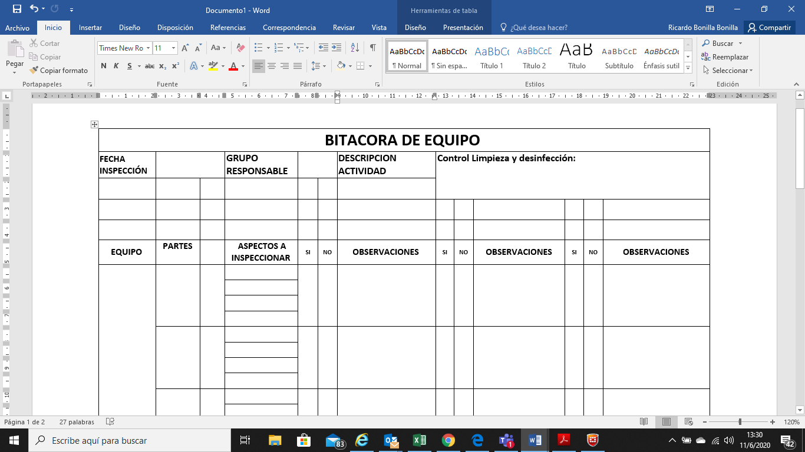

Verificación

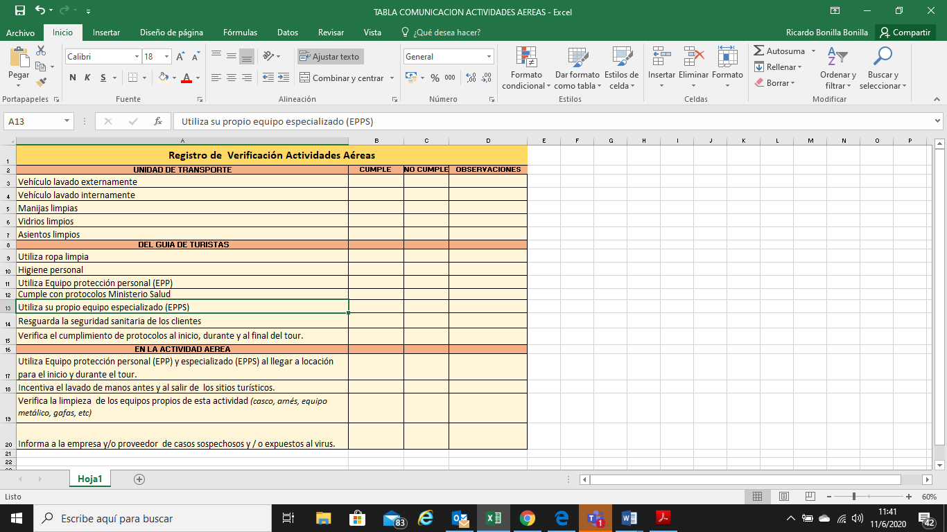

Anexos

- Productos Petzl profesional
- Consejos técnicos por producto/por actividad/novedades técnicas.
- Ficha técnica procedimientos de revisión ficha de mantenimiento consejos para el mantenimiento de los equipos
https://www.petzl.com/INT/es/Profesional/Techniques

- Productos Petzl profesional
- Consejos técnicos por producto/por actividad/novedades técnicas.
- Ficha técnica procedimientos de revisión ficha de mantenimiento consejos para el mantenimiento de los equipos
https://www.petzl.com/INT/es/Sport/Techniques

Desinfección de Manos
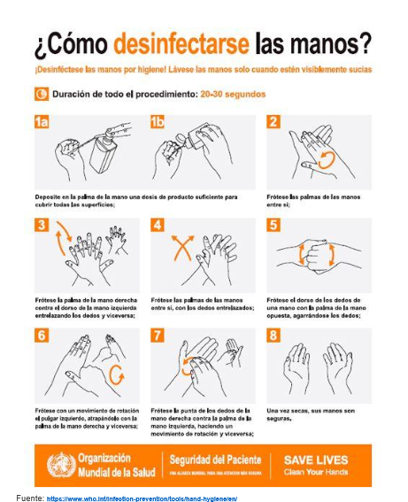

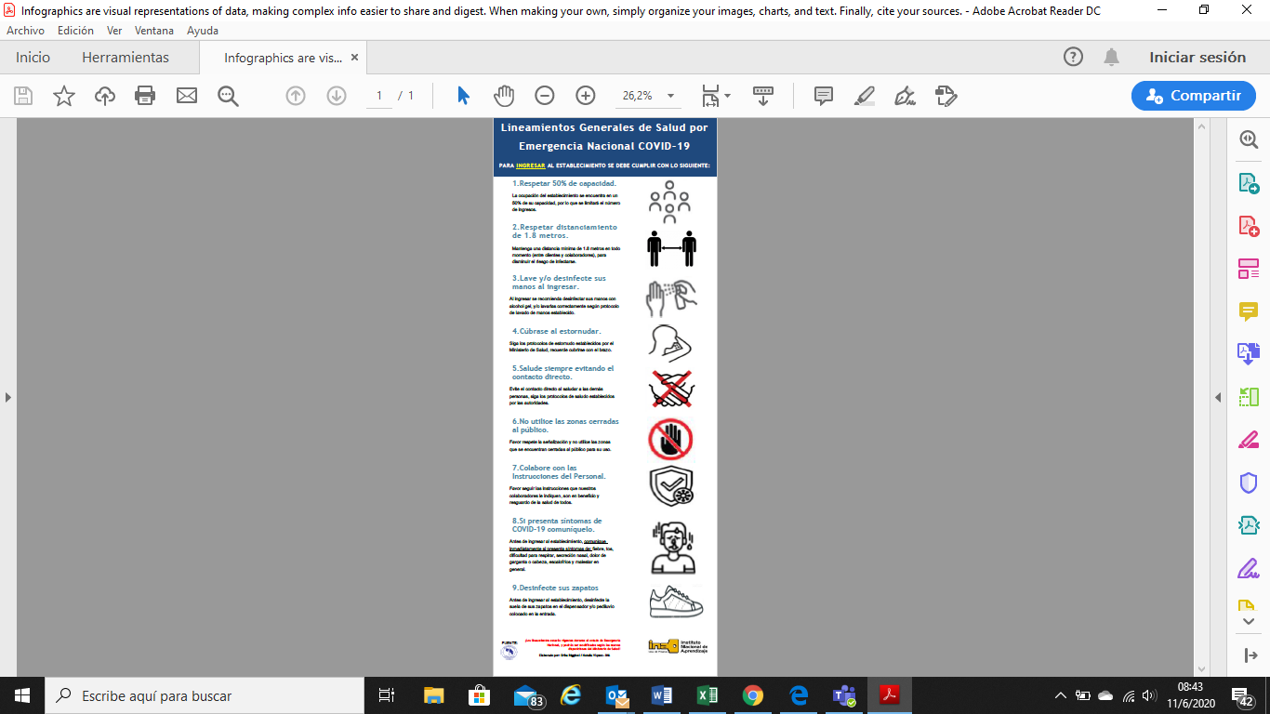
Protocolo para ingreso a establecimientos:

Superficies y Equipos limpios
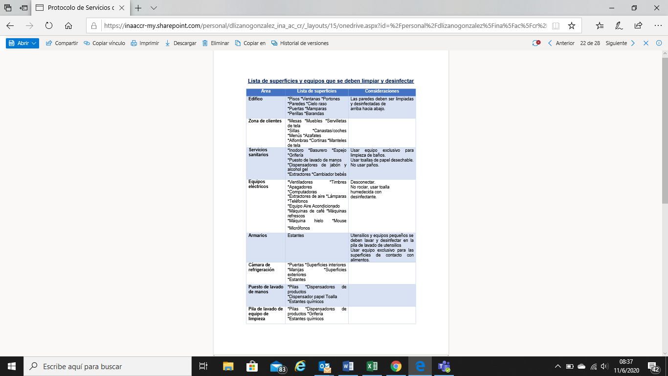

Protocolo ante casos sospechosos:

